ОТДЕЛ ПО МОБИЛИЗАЦИОННОЙ РАБОТЕ, ГРАЖДАНСКОЙ ОБОРОНЕ И ЧРЕЗВЫЧАЙНЫМ СИТУАЦИЯМ АДМИНИСТРАЦИИ НОВОАННИНСКОГО РАЙОНА ВОЛГОГРАДСКОЙ ОБЛАСТИ

П А М Я Т К А

Соблюдение мер пожарной безопасности
при эксплуатации газового оборудования

Зачастую пожары в быту происходят из-за нарушения правил пожарной безопасности при эксплуатации газовых приборов, в результате утечки газа, нарушения герметичности трубопроводов, соединительных узлов, горелок газовых плит.
Природный и сжиженный баллонный газ способны образовывать с воздухом взрывоопасные смеси. Именно поэтому при ощущении запаха газа в помещении нельзя зажигать спички, зажигалки, включать или выключать электрические выключатели, входить в помещение с открытым огнем или сигаретой – все это может вызвать взрыв газа.
Помните, что газовое оборудование должно работать в хорошо проветриваемом и вентилируемом помещении!
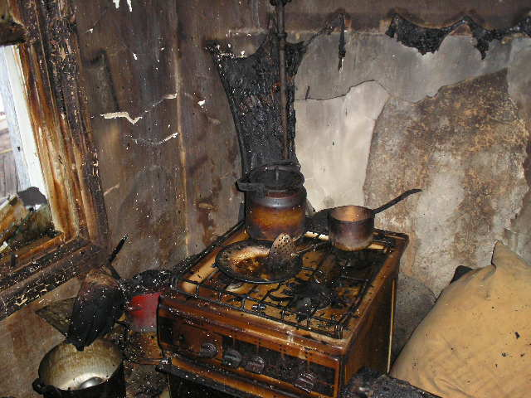
При эксплуатации газового оборудования необходимо:

- перед пользованием газового оборудования следует проветрить помещение кухни, открыв форточку или окно;
- при внезапном прекращении подачи газа закрыть немедленно краны горелок газовых приборов;
- помещение, где устанавливается газовая колонка, обязательно должно иметь свободный доступ воздуха и вентиляционный канал у потолка;
- при пользовании природным газом в быту необходимо систематически контролировать работу газовых приборов, дымоходов и вентиляции, проверять тягу до включения и во время работы газовых приборов с отводом продуктов сгорания газа в дымоход;
- по окончании пользования плитой закрыть кран на газопроводе;
- при появлении в помещении квартиры запаха газа немедленно прекратить пользование газовыми приборами, перекрыть краны к приборам и на приборах, открыть окна или форточки для проветривания помещения, не зажигать огня, не курить, не включать и не выключать электроосвещение и электроприборы, не пользоваться электрозвонком;
- при неисправности газового оборудования или при внезапном прекращении подачи газа немедленно закрыть краны горелок газовых приборов и сообщить в аварийную газовую службу по телефону 04;
- в зимнее время как можно чаще проверять оголовки дымоотводящих вентиляционных каналов с целью недопущения их обмерзания и закупорки;
- для того чтобы газовое оборудование работало безотказно, необходимо содержать его в исправном состоянии и чистоте.

КАТЕГОРИЧЕСКИ ЗАПРЕЩАЕТСЯ:

- самостоятельно производить ремонт и переустановку газового оборудования;
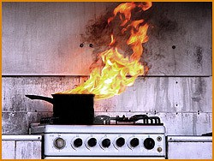
- заклеивать вентиляционные каналы, замуровывать или заклеивать «карманы» и люки, предназначенные для чистки дымоходов;
- спать в помещении, где установлено газовое оборудование;
- оставлять без присмотра газовую плиту с зажженными горелками;
- допускать к пользованию газовыми приборами детей;
- загромождать газовую плиту посторонними вещами, хранить рядом с ней или в сушильном шкафу легковозгораемые предметы (бумагу, тряпки и т. д.).
- отключать автоматику безопасности и регулирования.

УВАЖАЕМЫЕ ГРАЖДАНЕ!

Будьте бдительными, проявляйте повышенное внимание и своевременно реагируйте на утечки газа.
О наличии запаха газа в помещениях в срочном порядке сообщайте в аварийно-спасательную службу по телефону 04.

ПОМНИТЕ!
В загазованном помещении достаточно искры, чтобы произошел взрыв!
Будьте внимательны и осторожны при эксплуатации газового оборудования, берегите себя и своих близких, а также своё имущество от пожара.
При пожаре звоните по телефону 01 или по единому номеру вызова экстренных служб 112!
Телефон единой дежурной диспетчерской службы
3-60-65;3-25-86

